数学３年第２学期期末テスト 解答用紙 |  |  |  |  |  |  |  |  |  |  |  |  | 番 |  |  | 氏  名
知識・技能 |  |  |  |  |  |  |  | 思考・判断・表現 |  |  |  |  |  |  |  |  |  | 得 点
／７６ |  |  |  |  |  |  |  | ／２４ |  |  |  |  |  |  |  |  |  | ／１００
1 | (1) |  | ① ５６ |  |  | ② －５ｘ＋１０ |  |  |  |  |  |  |  | (2) | ① ｘ^{２}－４ |  |  |  | ② ｘ^{２}－３ｘ－１８
 | (3) |  | ① (ｘ－３)(ｘ－２) |  |  | ② (ｘ＋５)^{２} |  |  |  |  |  |  |  | (4) | ① －２$\sqrt{２}$ |  |  |  | ② －３$\sqrt{３}$
 | (5) |  | ① ｘ＝－３，－４ |  |  | ② $\frac{７±\sqrt{４１}}{２}$
２ | (1) ア、エ、オ |  |  | (2) オ |  |  |  |  |  |  | (3) ア |  |  |  |  |  | (4) ア、エ、オ |  |  | (5) イ、ウ
３ | 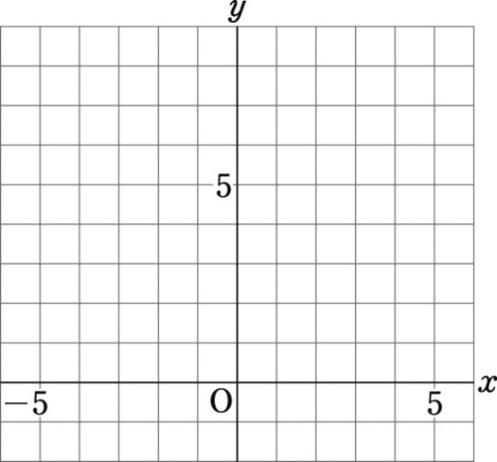 |  |  |  |  |  |  |  | ４ | (1) |  | －１２ |  |  |  |  | ５の（１）
 |  |  |  |  |  |  |  |  |  | (2) |  | ８
 |  |  |  |  |  |  |  |  | ５ | (2) |  | ６００円
 | ｙの変域  ０≦ｙ≦４ |  |  |  |  |  |  |  |  | (3) |  | ８時間から９時間
６ | (1)  Ａ（－６，３６）  Ｂ（２，４） |  |  |  | (2)  ｙ＝－４ｘ＋１２ |  |  |  |  |  |  |  |  |  |  |  | 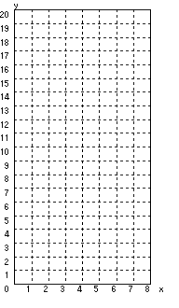  (3)  ７(2)  ４８
７ | (1)①  ｙ＝ｘ^{２} |  |  |  |  |  | (1)②  ｙ＝３ｘ
８ |  | 相似な三角形の組 |  |  |  |  | そのときの相似条件
 |  | △ＡＢＣ∽△ＫＪＬ |  |  |  |  | ２組の辺の比とその間の角がそれぞれ等しい
 |  | △ＭＮＯ∽△ＧＨＩ |  |  |  |  | ３組の辺の比がそれぞれ等しい
 |  | △ＤＥＦ∽△ＱＲＰ |  |  |  |  | ２組の角がそれぞれ等しい
数学３年第２ 学期期末テスト 解答用紙 |  |  |  |  |  |  |  |  |  |  |  |  |  | 番 |  | 氏  名
知識・技能 |  |  |  |  |  |  |  | 思考・判断・表現 |  |  |  |  |  |  |  |  |  | 得 点
／７６ |  |  |  |  |  |  |  | ／２４ |  |  |  |  |  |  |  |  |  | ／１００
1 | (1) |  | ① |  |  | ② |  |  |  |  |  |  |  | (2) | ① |  |  |  | ②
 | (3) |  | ① |  |  | ② |  |  |  |  |  |  |  | (4) | ① |  |  |  | ②
 | (5) |  | ① |  |  | ②
２ | (1) |  |  | (2) |  |  |  |  |  |  | (3) |  |  |  |  |  | (4) |  |  | (5)
３ |  |  |  |  |  |  |  |  | ４ | (1) |  |  |  |  |  |  | ５の（１）
 |  |  |  |  |  |  |  |  |  | (2)
 |  |  |  |  |  |  |  |  | ５ | (2)
 | ｙの変域 |  |  |  |  |  |  |  |  | (3)
６ | (1) |  |  |  | (2) |  |  |  |  |  |  |  |  |  |  |  | (3)  ７(2)
７ | (1)① |  |  |  |  |  | (1)②
８ |  | 相似な三角形の組 |  |  |  |  | そのときの相似条件

